Système embarqué
Le microcontrôleur

Commencer par visionner la vidéo d’introduction.

Le système embarqué

1. Compléter le texte ci-dessous avec les mots : embarqué, capteurs, temps réel, énergétiquement, autonome, restreinte, informatique, encombrement.

Un système ………………….. est défini comme un système électronique et …………….. …………..., souvent ……………., spécialisé dans une tâche précise. Ses ressources sont généralement limitées spatialement (……………….. réduit) et …………………. (consommation ………………….).

Un système embarqué est composé de …………….., d’actionneurs et d’un système informatique.

2. Quel a été le premier système embarqué ? A quoi servait-il ?

3. Légender le schéma du système embarqué ci-dessous avec des mots extraits du texte de la question 1.

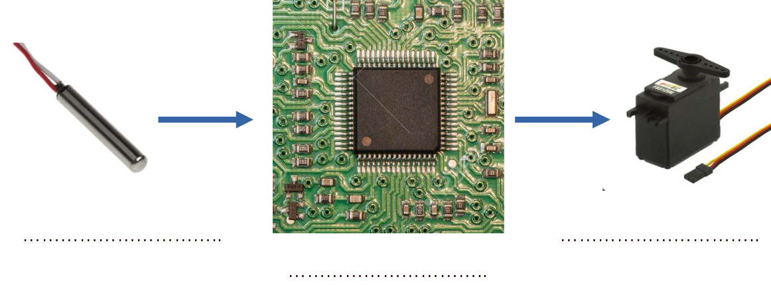
4. A quoi sert le système informatique d’un système embarqué ?

5. Quel est l’élément central du système informatique ? A quoi sert-il ?

6. De quoi doit aussi disposer un système embarqué pour fonctionner ?

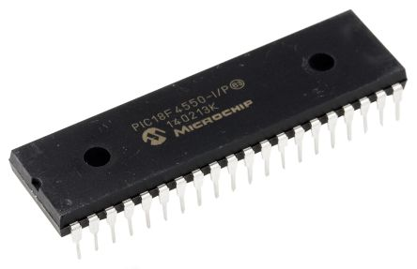
Les microcontrôleurs

Les processeurs se retrouvent essentiellement sous trois formes. Dans les microprocesseurs de nos ordinateurs, associés à des unités graphiques dans nos téléphones portables ou dans les microcontrôleurs des circuits électroniques. C’est sous cette forme qu’il est le plus utilisé.

Le microcontrôleur est un circuit logique composé d’un processeur, d’une ou plusieurs mémoires et d’entrées/sorties lui permettant d’interagir directement avec les capteurs, les actionneurs et tout type de circuit électronique. Les microcontrôleurs contiennent même des périphériques intégrés.

1. C’est la puce électronique contenant un processeur la plus produite au monde. Pourquoi ? Citer quelques appareils où on les retrouve.

2. A l’aide du schéma ci-dessous, expliquer comment fonctionne un microcontrôleur.
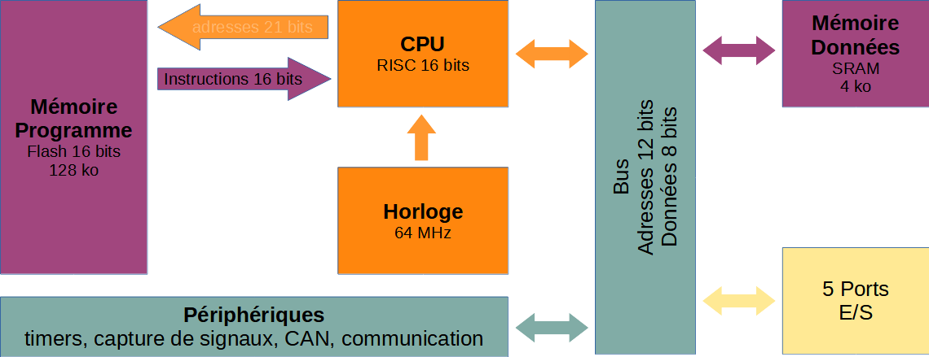

Prise en main du microcontrôleur Micro:bit et de sa programmation

La carte Micro:bit est un circuit électronique comportant un microcontrôleur, de la mémoire et plusieurs périphériques. Un port USB permet de la programmer en langage Python.

1. Relier la carte Micro:bit à l’ordinateur. Et ouvrir avec le navigateur Google Chrome son éditeur de programmes Python en ligne :

https://python.microbit.org

Google Chrome est plus pratique car il prend en charge la connexion USB.


2. Connecter la carte Micro:bit à l’éditeur en appuyant sur les trois petits points du bouton ci-contre.
3. Le programme par défaut présent dans l’éditeur a été recopié ci-dessous. Le légender pour expliquer ce qu’il fait.
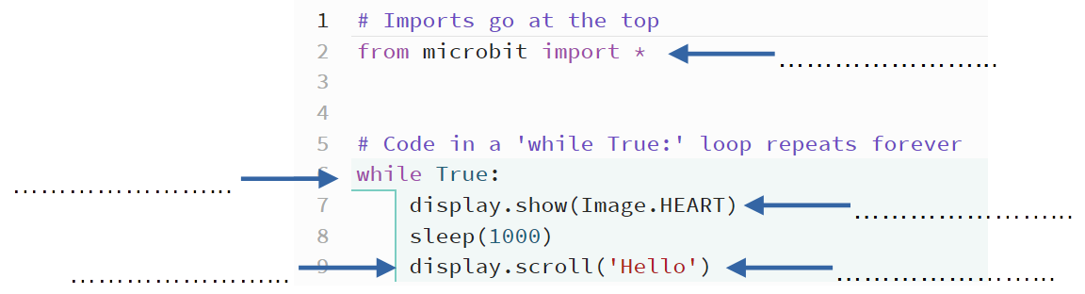
4. Cliquer sur Envoyer vers micro:bit et vérifier le fonctionnement du programme.

5. L’éditeur traduit le programme Python en langage machine et le flashe dans la mémoire de la carte. Qu’est-ce que le langage machine et que signifie le terme flasher.

Envoyer des informations de la carte Micro:bit vers l’ordinateur

Il y a plusieurs manière de le faire. La plus simple est d’utiliser la fonction print qui envoie les informations au terminal série. Il se chargera de les afficher.
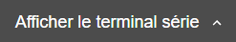
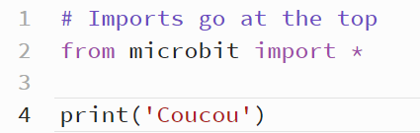
1. Cliquer sur :

2. Ecrire le programme ci-contre et le flasher.

3. Appuyer sur le bouton reset au dos de la carte. A quoi cela a-t-il servi ?

La structure conditionnelle

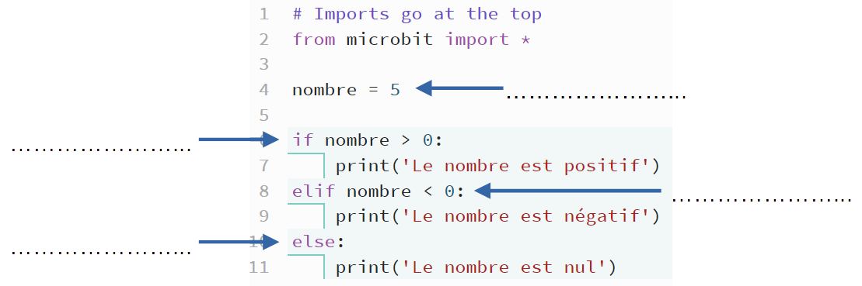
1. Tester le programme ci-dessous est légender son fonctionnement.

2 Vérifier le fonctionnement du programme en testant différentes valeurs de la variable nombre.
3. Le résultat de chaque test est une valeur booléenne. Expliquer ce que cela signifie et en déduire comment fonctionne la structure conditionnelle dans les trois cas de figure.

La boucle infinie while True

La boucle while permet de répéter toutes les instructions indentées après ses deux points.
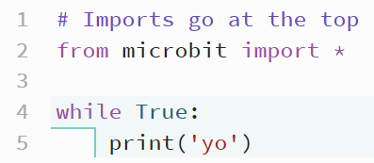
1. Que fait le programme ci-contre ? Pourquoi ?

2. On peut ajouter une variable compteur à ce type de boucle. Tester et légender les modifications ci-dessous.
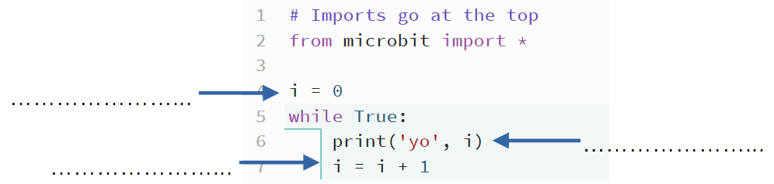
3. Ajouter l’instruction sleep(1000) en ligne 8 du programme. A quoi cela a-t-il servi ?

Un premier capteur : le bouton

1. Un bouton est un capteur. Le microcontrôleur mesure à une de ses entrées l’état du bouton. Utiliser l’aide de l’éditeur pour comprendre comment utiliser le bouton A de la carte Micro:bit. Faire les tests proposés.

2. Expliquer en détail comment fonctionne l’exemple de l’instruction button_a.is_pressed(). On écrira pour cela un programme qui affiche indéfiniment le résultat de l’instruction. Le recopier.

3. Ecrire et recopier un programme qui affiche un dessin quand on appuie sur le bouton A et un autre dessin quand on appuie sur le bouton B

Et le système devient embarqué !!

Que manque-t-il à notre système pour qu’il devienne réellement embarqué ? Le faire en ajoutant le bloc de piles.

